湖北省仙桃市沔州中学2013届高三上学期第二次考试
生物试卷
一、选择题
1．下列对人体细胞生命历程的描述，正确的是
A．细胞生长：细胞体积增大，核糖体数量增加，染色体复制加快
B．细胞凋亡：特定基因表达，合成新的蛋白质，细胞自动结束生命
C．细胞分化：细胞形态改变，遗传物质发生变异，功能趋向专门化
D．细胞衰老：细胞核体积变小，细胞膜通透性增大，色素积累增多

2．从一动物细胞中得到两类大分子有机物x、y，已知细胞中x的含量大于y，用胃液处理， x被分解而y不变。x含有化学元素N，有的还含有元素S，y含有化学元素N和P，它们与苏丹Ⅲ染液都没有颜色反应，细胞膜上有x而无y。下列有关x、y的叙述，错误的是
A．x可能是蛋白质 B．y的基本组成单位可能是核苷酸
C．细胞膜上的x可能是载体 D．y可能在核糖体上合成

3．用高倍显微镜观察叶绿体和线粒体的实验中
A．剪取一小块菠菜叶片，放入水滴中，盖上盖玻片．即可观察叶绿体的形态
B．用健那绿染液染色后，可看到线粒体内膜某些部位向内腔折叠形成嵴
C．将涂有人口腔上皮细胞的载玻片烘干．染色后制片观察，可看到蓝绿色的线粒体
D．观察叶绿体或线粒体，都要使细胞处于一定的液体环境，以保持细胞的正常形态

4、图1、图2分别表示某种生物细胞有丝分裂过程中某一时期的模式图，图3表示有丝分
裂中不同时期每条染色体上DNA分子数的变化，图4表示有丝分裂中不同时期染色体和
DNA的数量关系。下列有关叙述不正确的是
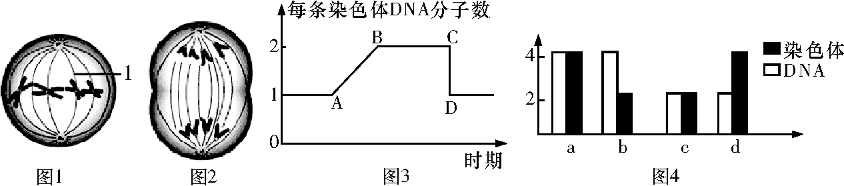

A、图1所示细胞中共有4条染色体，8个DNA分子；图2所示细胞中共有0条姐妹染色单体
B、处于图3中BC段的是图1所示细胞；完成图3中CD段变化的细胞分裂时期是后期
C、图4中a可对应图3中的BC段；图4中c对应图3中的AB段
D、有丝分裂过程中不会出现如图4中d所示的情况

5．为探索植物吸收水分和吸收无机盐的特点和关系，用相同的全营养液分别培养水稻和番茄的幼苗。一段时间后，分别测定培养液中的各种养分的百分含量，并与原培养液(各种养分的相对百分含量为100%)中相应养分百分含量比较，结果如下图所示。相关叙述中错误的是
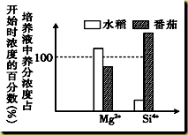

①水稻吸收水、镁离子、硅离子这三类物质相对速度的特点是：v（Si4+）＞v（水）＞v（Mg2+）
②番茄吸收水、镁离子、硅离子这三类物质相对速度的特点是：v（Si4+）＞v（水）＞v（Mg2+）
③同一植物对不同离子的吸收速度不同，不同植物对同种离子的吸收速度不同，这与植物细胞膜上载体的种类和数量有关
④植物对水分的吸收与对矿质离子的吸收是两个相对独立的过程
⑤植物对矿质离子的吸收具有选择性，这与植物自身的遗传性有关
⑥植物吸收矿质离子是一个主动运输的过程，与吸收水分毫无关系
⑦水稻和番茄从培养液中吸收Mg2＋和Si4＋需要叶绿体直接供能
⑧载体运载矿质离子的运动和细胞膜的结构特点有关
A．②⑥⑦ B．①⑥⑦ C．②⑦⑧ D．②⑤⑥⑦

6.图中甲表示某种植物光合作用强度与光照强度的关系，乙表示该植物叶肉细胞的部分结构（图中M和N代表两种气体的体积），下列说法正确的是（注：不考虑无氧呼吸）( )
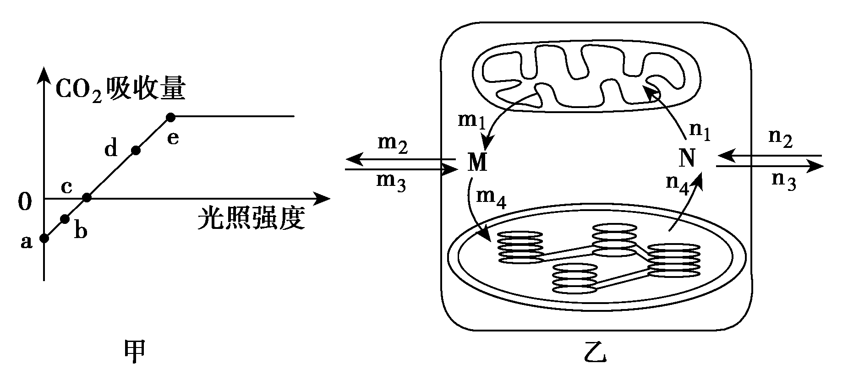
A.甲图中的纵坐标数值即为乙图中的m₄
B.在甲图中a、b、c、d、e任意一点，乙图中都有m₁=n₁>0，m₂=n₂>0
C.当达到甲图中e点时，可以通过增加光照强度来提供光合作用强度
D.甲图中c点时，乙图中有m₁=n₁=m₄=n₄

二、必做题
29．下图表示一个细胞的亚显微结构模式图请据图回答：
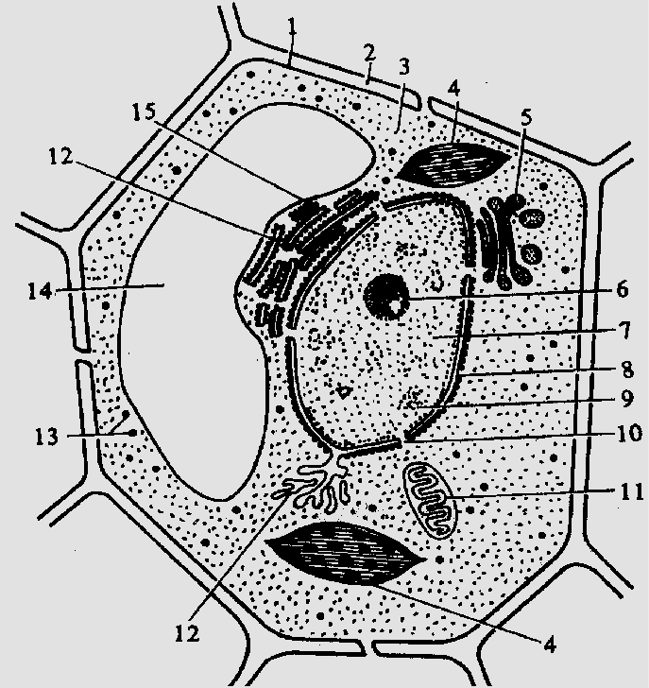
（凡图中有标号的细胞结构均用标号回答）
13

（1）图中标号9可被碱性染料着色。中学实验常用的属于这类染色剂的有 溶液。
（2）如果将该细胞放入0. 3 g/ml的蔗糖溶液中，将会出现细胞壁与_______分离的现象
（3）若该图要表示唾液腺细胞，则图中不应该存在的结构有 ，而应添加的结构是 ，
则该细胞能发生碱基互补配对的结构有细胞核和 。

30.某医院病理室为确诊一患者的肿瘤是良性还是恶性，切取了一小块肿瘤组织进行培养。请回答下列与肿瘤细胞的培养及其癌症的治疗有关的一些问题
(1) 进行体外培养时，肿瘤组织必须先用 等处理成单个细胞。
(2) 在培养中若要测量肿瘤细胞的数量，可以通过与红细胞数目对比的方法。将待测样品与等量的已知含量为200个红细胞的溶液混匀，涂布在载玻片上，经处理后观察，在显微镜下随机选若干个视野进行计数并计算平均数，其中肿瘤细胞平均数量为20个，红细胞平均数量为4个，则待测样品中肿瘤细胞的含量为 个。
(3) 与正常细胞相比，恶性肿瘤细胞（癌细胞）膜上的 减少，导致癌细胞容易在机体内分散 。
(4) 某科研单位研制了一种新药X，为了验证此药物对此类肿瘤有较好的疗效，将肿瘤细胞悬浮液分成等细胞数的A、B两组。A组加入³H标记的胸腺嘧啶脱氧核苷酸，B组应加入 。相同条件下养一段时间后，洗去培养液，把两组细胞做相应的处理，分别检测两组细胞的放射性强度。如果出现的实验现象为 ，则说明此药物的疗效好
31．请分析回答：
甲表示春季晴天某密闭大棚内一昼夜CO₂浓度的变化。
乙图曲线a表示某种植物在20℃、CO₂浓度为0.03%的环境中随着光照强度的变化光合速率的变化情况；在B点时改变某种条件，结果发生了如曲线b变化。
丁表示在一定实验条件下测得的某植物光合作用速率与光照强度之间的关系。
戊表示在一定实验条件下测得的某植物呼吸作用与氧气浓度之间的关系。
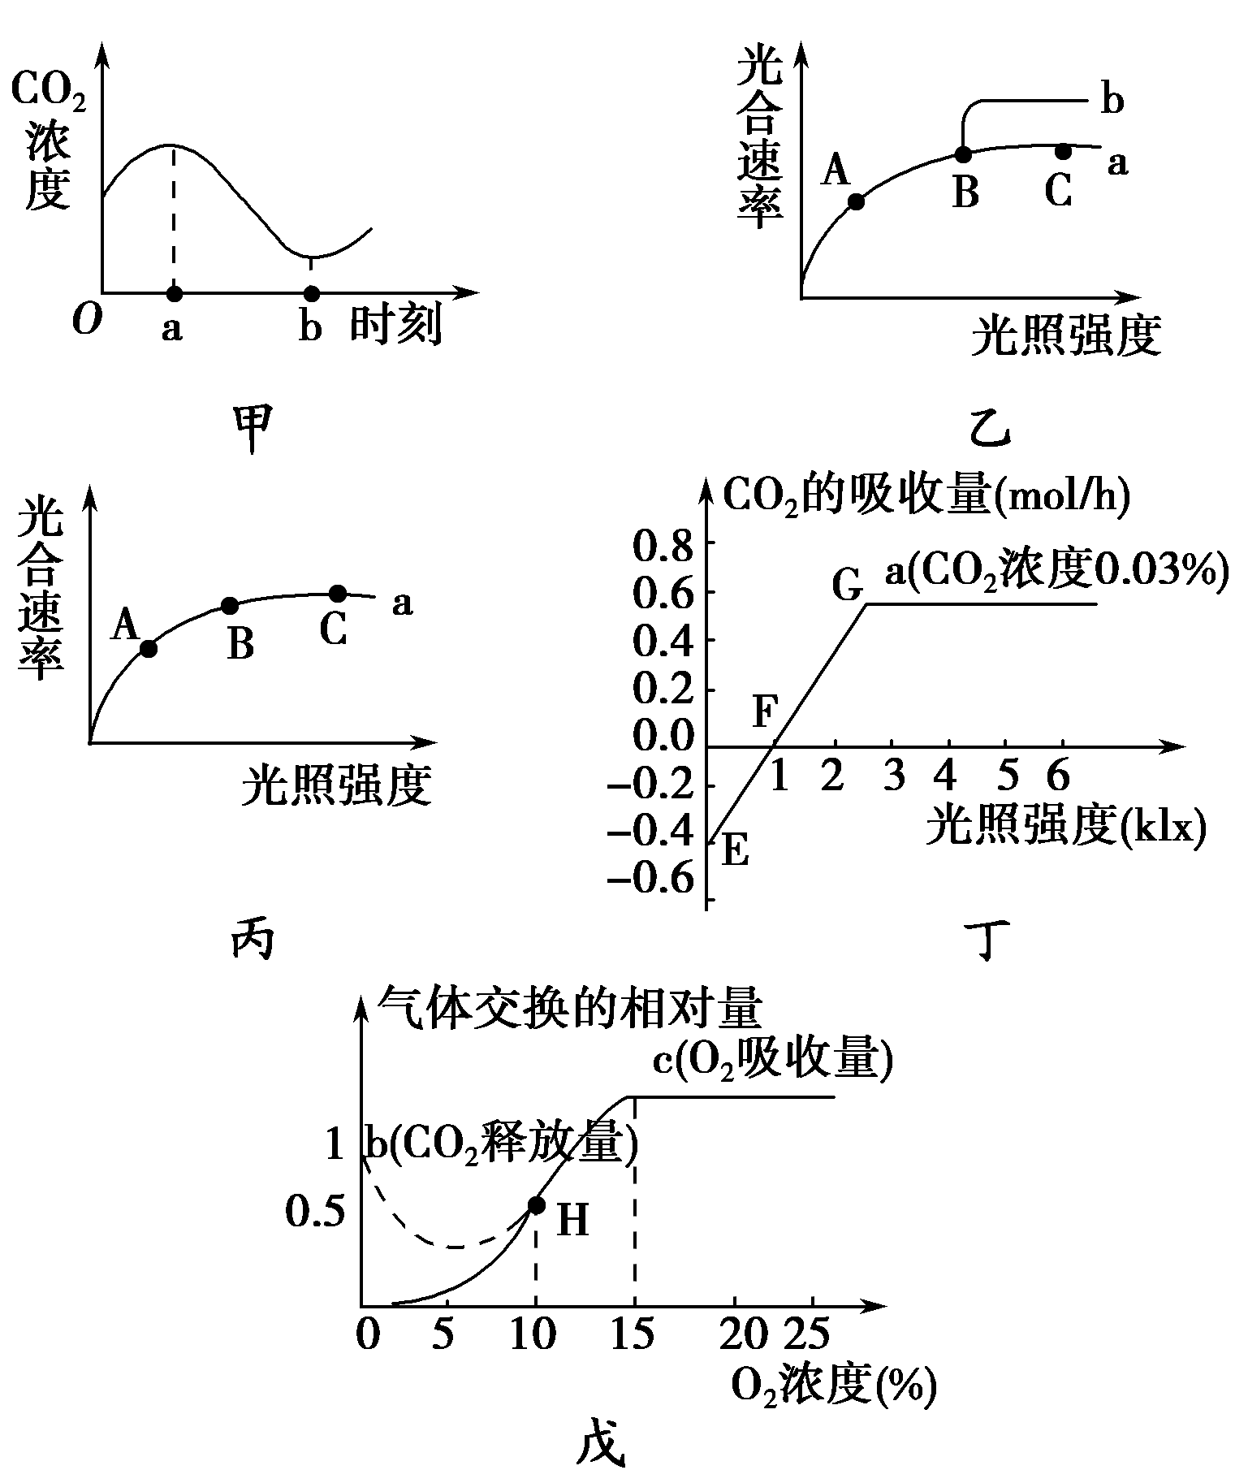

(1)甲图中，一昼夜CO₂浓度最高和最低的分别是a、b对应的时刻，a、b两个时刻的生物学意义是_____________________________________。
(2)分析乙图在B点时改变的某种条件可能是(列举一种情况)：
________________理由：__________________________________
(3)乙图中A点与B点相比较，A点时叶绿体中 [H]的含量＿＿(多、少)。乙图中如果在C点时温度降低10℃，则曲线有何变化？请在丙图中表示出来。
(4)影响图丁中E点上下移动的主要外因是________。
(5)图戊中的数据需要在适宜光照条件下测量吗？_________。
32．为探究环境因素对光合作用强度的影响，多个兴趣小组以金鱼藻为材料设计实验进行研究。下图为三个小组分别设计的实验装置。请回答下列问题：
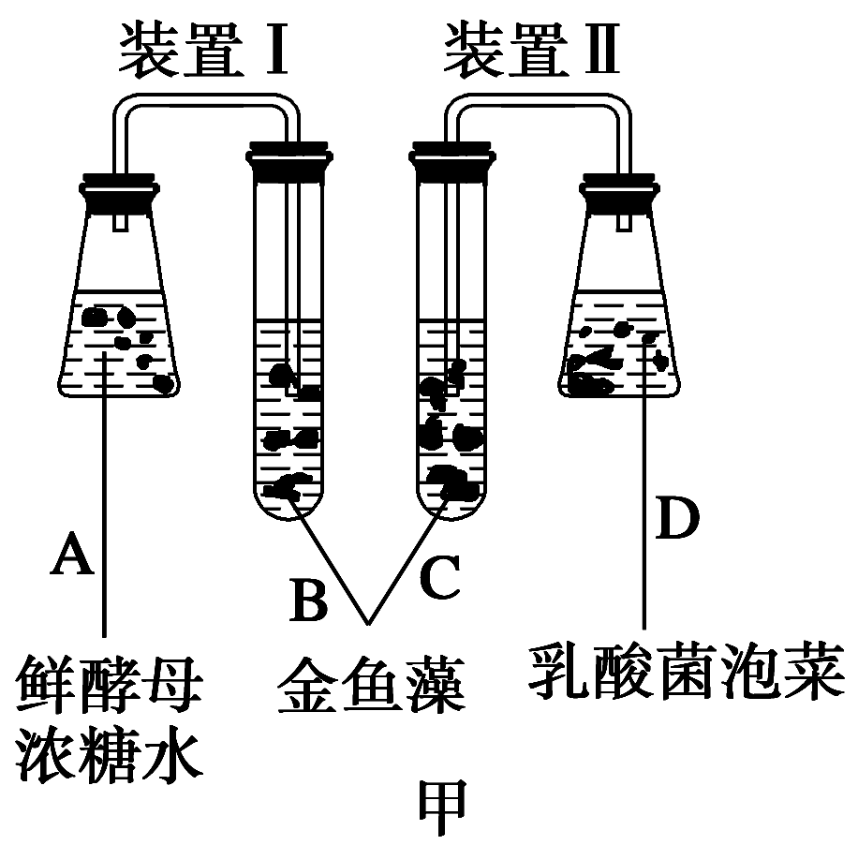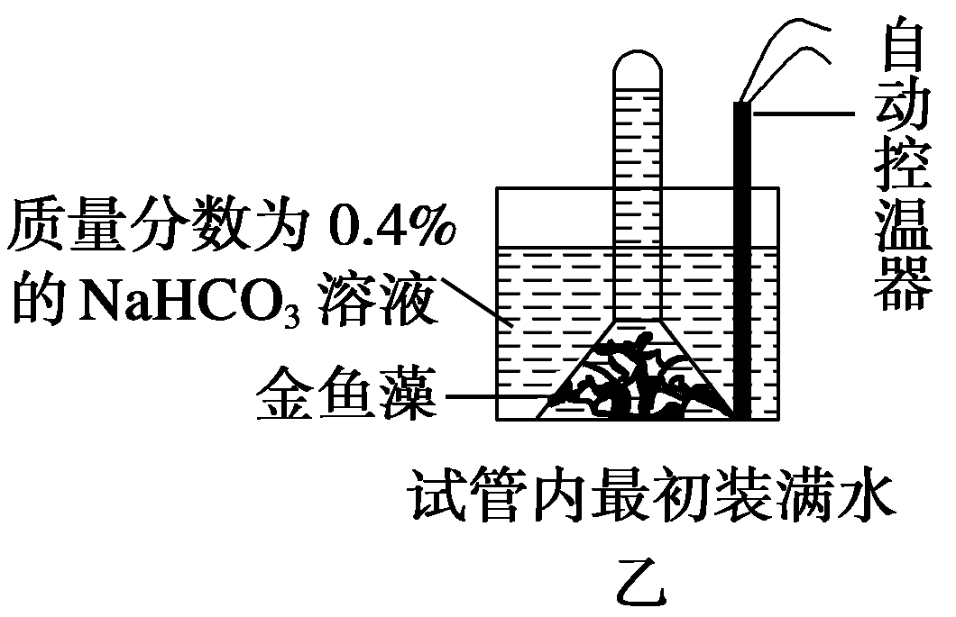
实验一：金鱼藻在适宜条件下进行光合作用，其繁殖很快。在相同培养液中，如图甲以图中的装置Ⅰ和Ⅱ(密封环境)分别培养金鱼藻，将两个装置都放在阳光下，一定时间后，观察装置Ⅰ和Ⅱ发生的变化。
(1)B试管中金鱼藻繁殖速度________(加快/减慢/无变化)，其原因是A瓶中酵母菌________________________________________________________________________
________________________________________________________________________。
(2)C试管中金鱼藻繁殖速度________(加快/减慢/无变化)，其原因是D瓶中乳酸菌________________________________________________________________________
________________________________________________________________________。
实验二：如图乙为验证温度对光合速率影响的实验装置，请回答：
(3)实验的原理是_____________________________________________________
(4)在实验过程中可通过观察__________________________来判断光合作用的强度。
(5)请用坐标曲线图表示预期的实验结果。
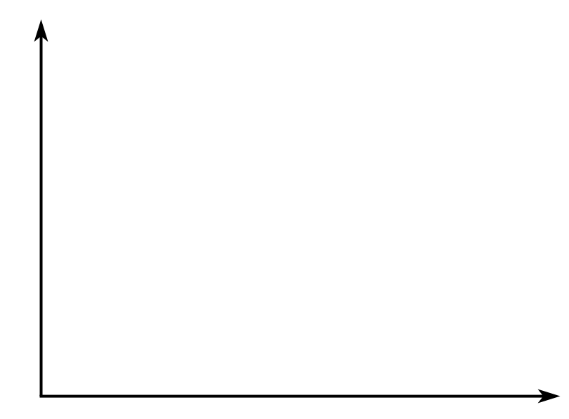
三、选做题
39.【生物——选修1生物技术实践】
宁夏是全国最适宜生产水果的生态区之一，生产的苹果浓缩果汁酸度优于其他地区的苹果，深受欧美市场欢迎，发展无病毒苗木成为建立高产优质商品苹果基地的重要措施。
（1）下面是宁夏农林科学院进行苹果试管苗培养的一般过程：
离体的植物组织或细胞
b
胚状体或丛芽
完整的小植株
a
c

请填写a～c所表示的内容。 a． b． c．
（2）实验室一般使用保存的培养基母液来制备MS固体培养基，配制母液时，无机物中
浓缩10倍， 浓缩100倍。
（3）该过程中 a、c 的启动关键在于培养基中所加生长素和细胞分裂素的浓度、
以及 。
（4）离体的植物细胞能发育成完整植株的原因是 。
40．【生物――选修3现代生物科技专题】
如图为胚胎移植过程示意图，请回答以下问题：
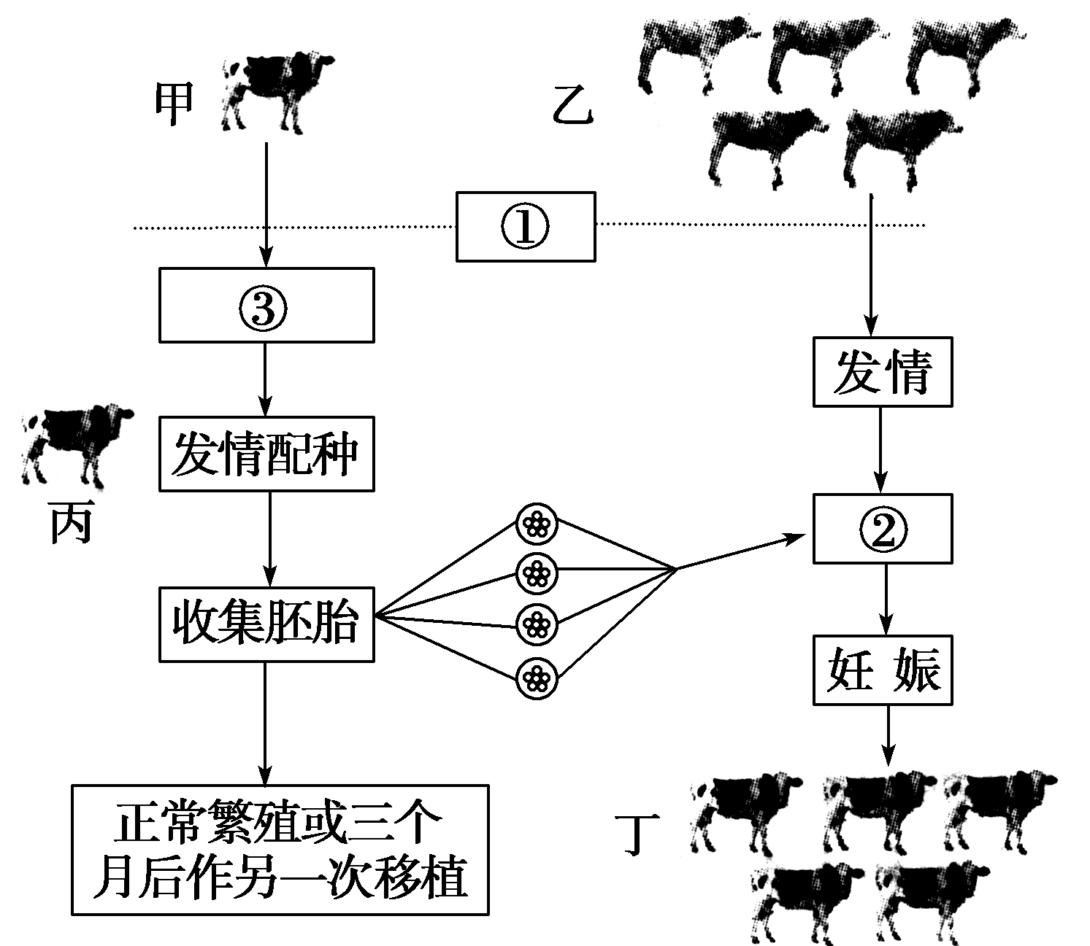
(1)胚胎移植对甲、乙、丙牛的要求分别是________、________和________。
(2)过程①、②、③分别是________________、________________和________________。
(3)欲得到更多的后代牛丁，可将收集得到的胚胎进行________________。
(4)过程②常用________和________方法进行。

生物答案
1 B 2 D 3 D 4 C 5 A 6 D
29．（10分，每空2分）
（1）龙胆紫或醋酸洋红（写一个即给分）
（2）原生质层
（3）2、4、14 中心体 11、13
30（10分3题每空1分，其余没空每空2分）
(1) 胰蛋白酶 （2）1000。
(3) 糖蛋白； 转移。
(4) 等量的³H标记的胸腺嘧啶脱氧核苷酸和药物X（2分）；
A组的放射性强度大于B组（2分）
31：1分/空，共7分
（1）表示光合作用强度等于细胞呼吸的强度
（2）①温度适当增加 在一定的温度范围内，随着温度的增加光合作用增强
②CO₂的浓度增加 一定的CO₂浓度范围内，随着CO₂浓度的增加光合作用增强
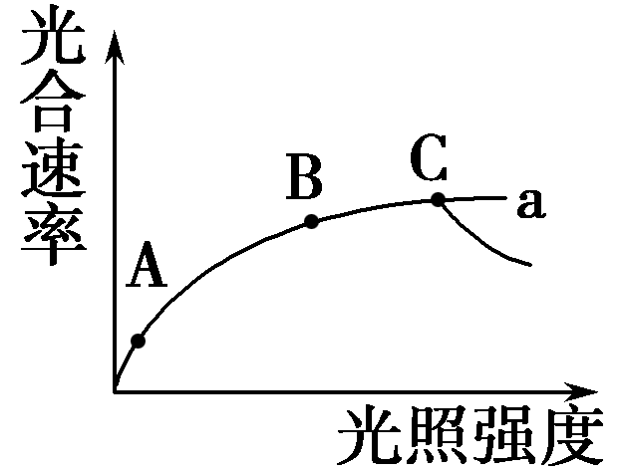
（3）少 见左图
(4)温度
(5)不需要

32：12分
(1)加快（1分） 发生呼吸作用产生二氧化碳，促进金鱼藻的光合作用
(2)减慢（1分） 发生呼吸作用不产生二氧化碳，金鱼藻因缺乏二氧化碳光合作用减慢
(3)温度影响金鱼藻的酶活性，从而影响光合作用速率，进而影响产生氧气的速率
(4)一定时间内光合作用产生氧气的气泡数
(5)如图
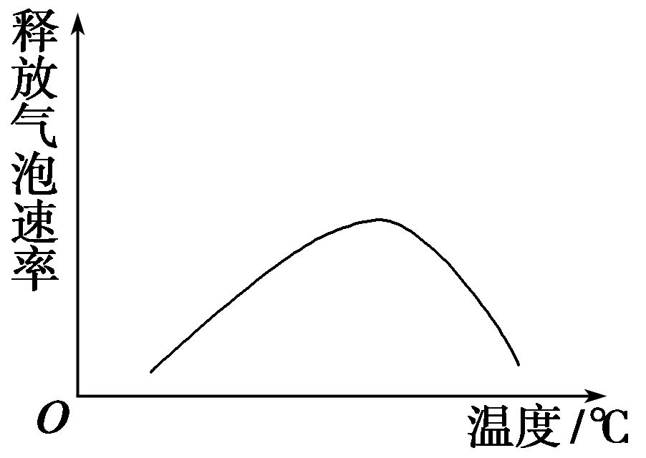

39．(最后1个空1分，其余各2分)
（1）a. 脱分化 b．愈伤组织 c. 再分化
（2）大量元素，微量元素。
（3）使用的先后顺序、用量的比例
（4）植物细胞具有本物种生物的全套遗传信息。
40：（1题没空1分，其余没空2分）
(1)优质母牛 普通母牛 优质公牛
(2)同期发情处理 胚胎移植 超数排卵
(3)胚胎分割
(4)手术 非手术

